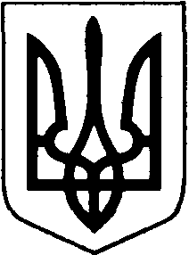

## **ВОЛИНСЬКА ОБЛАСНА ДЕРЖАВНА АДМІНІСТРАЦІЯ**

**РОЗПОРЯДЖЕННЯ**

|  |  |  |
| --- | --- | --- |
| 15 листопада 2021 року | м. Луцьк | № 711 |

Про внесення змін до складу

Консультативної ради у справах ветеранів АТО/ООС,

сімей загиблих (померлих) захисників України

при Волинській обласній державній адміністрації

Відповідно до Закону України «Про місцеві державні адміністрації», підпункту 9 пункту 1 Положення про Консультативну раду у справах ветеранів АТО/ООС, сімей загиблих (померлих) захисників України при Волинській обласній державній адміністрації (далі – Консультативна рада), затвердженого розпорядженням голови обласної державної адміністрації від 25 травня 2021 року № 294, ураховуючи протокол засідання Консультативної ради від 07 жовтня 2021 року № 3, вивести зі складу Консультативної ради, затвердженого зазначеним розпорядженням, Павла Ягодинця – представника ГО «Об’єднання “Добровольці за справедливість”».

Голова **Юрій ПОГУЛЯЙКО**

Каріна Мариневич 778 150